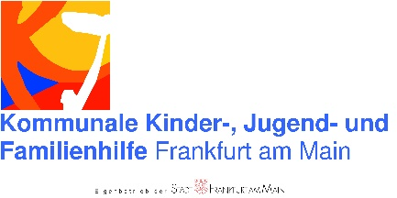
Angebote März 2021
Kinder- und Jugendhaus Sindlingen
- Stay Safe – Wir sind weiterhin für euch da, nur mit Abstand!

- Schulische Unterstützung in Kleingruppen (mit Anmeldung): Mo-Do im Kinderbereich (6-11 Jahre) und Mo-Fr im Jugendbereich (12-21 Jahre).

- Beratung und PC-Nutzung (mit Terminvereinbarung): Mo-Fr zu den Öffnungszeiten für Teenies und Jugendliche

- Online-Beratung und Online-Hausaufgabenhilfe für Kinder und Jugendliche (mit Terminvereinbarung): über die App Jitsi, eine Anleitung für die App stellen wir euch gerne zur Verfügung und unterstützen bei der Installation.

- Essen: Mo-Do in der Einrichtung (bitte vereinbart einen Termin), Fr „to go“

- Aktiv-Tüten: Überraschungspaket mit Spiel, Spaß und Kreativem für zu Hause für Kinder von 6 bis 10 Jahren! Checkt Facebook und Instagram, wann wir die Tüten verteilen.

- Online Freizeitangebote über Jitsi oder auf Instagram: Checkt unsere Instagram- und Facebookseite für tagesaktuelle Infos!

- Kinder- und Jugendhaus mobil: Wir sind regelmäßig für euch im Stadtteil unterwegs! Sprecht uns gerne an.

Es gilt der Hygieneplan, wie er an der Tür der Einrichtung aushängt. Bitte achtet auch vor der Einrichtung immer auf den Mindestabstand von 1,5m und dass ihr eine Mund-Nasen-Bedeckung tragt!

Ihr wollt Termine oder habt Ideen, Fragen, Anregungen…? Kontaktiert uns:
Telefon: 069 212 45 299 (Jugendbereich) 069 212 71476 (Kinderbereich)
E-Mail: Info.kjh-sindlingen@stadt-frankfurt.de
Schreibt uns auf Instagram: kinderundjugendhaussindlingen
oder Facebook: Kinder- und Jugendhaus / Abenteuerspielplatz Sindlingen

